2025年11月放射卫生检测项目公示一览表
序号 | 任务编号 | 受检单位 | 单位地址 | 联系人 | 联系电话 | 检测人 | 检测时间 | 陪同人 | 确认时间 | 相关影像资料
 | 24FW0019 | 重庆市南方阻燃电线电缆有限公司 | 巴南区 | 张老师 | 173****2438 | 黎衡、胡小琼、何远闩 | 20250626 | 张老师 | 20250626 | 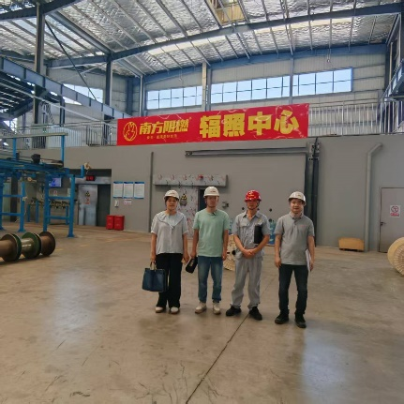
 | 25FW0017 | 重庆医科大学附属康复医院 | 大渡口区 | 张老师 | 195****1573 | 胡小琼、王荣、何远闩 | 20251112 | 张老师 | 20251112 | 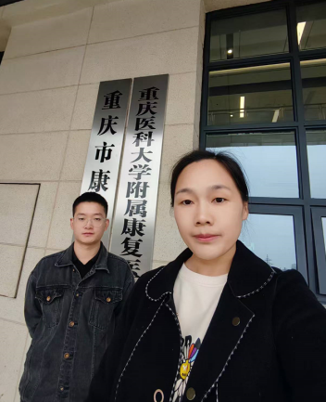
 | 25FW0320 | 中国石油集团测井有限公司西南分公司 | 渝北区 | 赵老师 | 199****6298 | 黎衡、王荣 | 20250507 | 巫磊 | 20250507 | 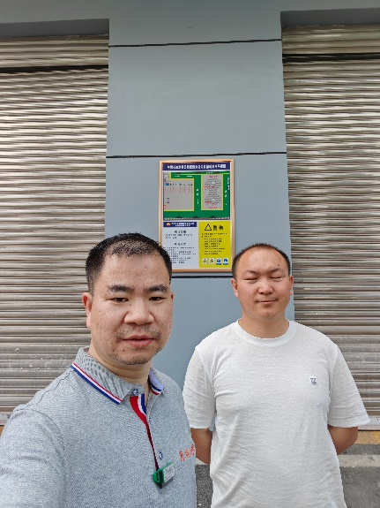
 | 25FW0321 | 中国石油集团测井有限公司西南分公司 | 渝北区 | 赵老师 | 199****6298 | 黎衡、王荣 | 20250507 | 巫磊 | 20250507
 | 25FW0322 | 中国石油集团测井有限公司西南分公司 | 渝北区 | 赵老师 | 199****6298 | 黎衡、王荣 | 20250507 | 巫磊 | 20250507
 | 25FW0323 | 中国石油集团测井有限公司西南分公司 | 渝北区 | 赵老师 | 199****6298 | 黎衡、王荣 | 20250507 | 巫磊 | 20250507
 | 25FW0408 | 中国石油集团测井有限公司西南分公司 | 长寿区 | 赵老师 | 199****6298 | 黎衡、王荣 | 20250529 | 赵老师 | 20250529 | 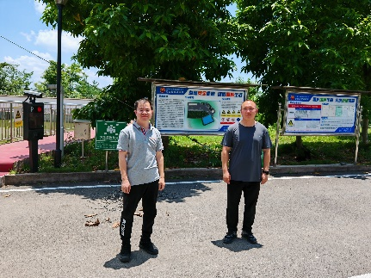
 | 25FW0409 | 中国石油集团测井有限公司西南分公司 | 长寿区 | 赵老师 | 199****6298 | 黎衡、王荣 | 20250529 | 赵老师 | 20250529
 | 25FW0647 | 中国石油集团测井有限公司西南分公司 | 渝北区 | 赵老师 | 199****6298 | 黎衡、任泂 | 20250912 | 赵老师 | 20250912 | 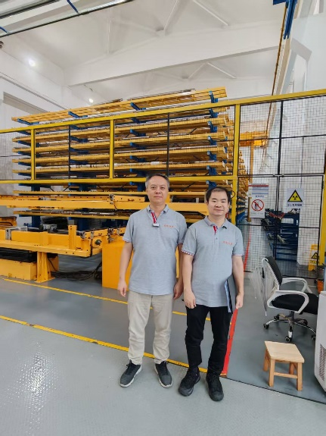
 | 25FW0648 | 中国石油集团测井有限公司西南分公司 | 渝北区 | 赵老师 | 199****6298 | 黎衡、任泂 | 20250912 | 赵老师 | 20250912
 | 25FW0652 | 中船（重庆）装备技术有限公司 | 江津区 | 陈雪 | 133****0454 | 何远闩、肖生强 | 20251107 | 陈雪 | 20251107 | 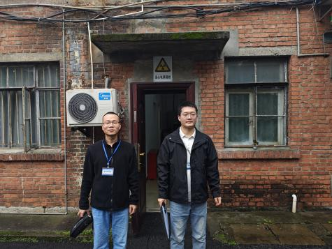
 | 25FW0653 | 中船（重庆）装备技术有限公司 | 江津区 | 陈雪 | 133****0454 | 何远闩、肖生强 | 20251107 | 陈雪 | 20251107
 | 25FW0662 | 重庆三峡医药高等专科学校附属人民医院 | 万州区 | 罗超 | 135****5631 | 黎衡、王荣、何远闩、胡小琼 | 20250923 | 魏老师 | 20250923 | 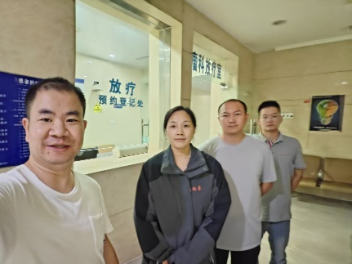
 | 25FW0663 | 重庆三峡医药高等专科学校附属人民医院 | 万州区 | 罗超 | 135****5631 | 黎衡、王荣、何远闩、胡小琼 | 20250923 | 魏老师 | 20250923
 | 25FW0671 | 重庆大学附属涪陵医院 | 涪陵区 | 方源 | 156****1763 | 黎衡、胡小琼、王荣、何远闩 | 20251015 | 方源 | 20251015 | 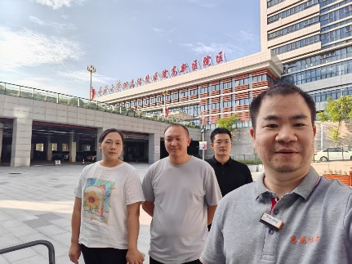
 | 25FW0672 | 重庆大学附属涪陵医院 | 涪陵区 | 方源 | 156****1763 | 黎衡、胡小琼、王荣、何远闩 | 20251015 | 方源 | 20251015
 | 25FW0673 | 重庆大学附属涪陵医院 | 涪陵区 | 方源 | 156****1763 | 黎衡、胡小琼、王荣、何远闩 | 20251015 | 方源 | 20251015
 | 25FW0674 | 重庆大学附属涪陵医院 | 涪陵区 | 方源 | 156****1763 | 黎衡、胡小琼、王荣、何远闩 | 20251015 | 方源 | 20251015
 | 25FW0675 | 重庆大学附属涪陵医院 | 涪陵区 | 方源 | 156****1763 | 黎衡、胡小琼、王荣、何远闩 | 20251015 | 方源 | 20251015
 | 25FW0676 | 重庆大学附属涪陵医院 | 涪陵区 | 方源 | 156****1763 | 黎衡、胡小琼、王荣、何远闩 | 20251015 | 方源 | 20251015
 | 25FW0677 | 重庆大学附属涪陵医院 | 涪陵区 | 方源 | 156****1763 | 黎衡、胡小琼、王荣、何远闩 | 20251015 | 方源 | 20251016
 | 25FW0678 | 重庆大学附属涪陵医院 | 涪陵区 | 方源 | 156****1763 | 黎衡、胡小琼、王荣、何远闩 | 20251015 | 方源 | 20251016
 | 25FW0679 | 重庆大学附属涪陵医院 | 涪陵区 | 方源 | 156****1763 | 黎衡、胡小琼、王荣、何远闩 | 20251015 | 方源 | 20251016
 | 25FW0680 | 重庆大学附属涪陵医院 | 涪陵区 | 方源 | 156****1763 | 黎衡、胡小琼、王荣、何远闩 | 20251015 | 方源 | 20251016
 | 25FW0681 | 重庆大学附属涪陵医院 | 涪陵区 | 方源 | 156****1763 | 黎衡、胡小琼、王荣、何远闩 | 20251015 | 方源 | 20251015
 | 25FW0682 | 重庆大学附属涪陵医院 | 涪陵区 | 方源 | 156****1763 | 黎衡、胡小琼、王荣、何远闩 | 20251015 | 方源 | 20251016
 | 25FW0683 | 重庆大学附属涪陵医院 | 涪陵区 | 方源 | 156****1763 | 黎衡、胡小琼、王荣、何远闩 | 20251015 | 方源 | 20251015
 | 25FW0684 | 重庆大学附属涪陵医院 | 涪陵区 | 方源 | 156****1763 | 黎衡、胡小琼、王荣、何远闩 | 20251015 | 方源 | 20251017
 | 25FW0685 | 重庆大学附属涪陵医院 | 涪陵区 | 方源 | 156****1763 | 黎衡、胡小琼、王荣、何远闩 | 20251015 | 方源 | 20251017
 | 25FW0686 | 重庆大学附属涪陵医院 | 涪陵区 | 方源 | 156****1763 | 黎衡、胡小琼、王荣、何远闩 | 20251015 | 方源 | 20251015
 | 25FW0687 | 重庆大学附属涪陵医院 | 涪陵区 | 方源 | 156****1763 | 黎衡、胡小琼、王荣、何远闩 | 20251015 | 方源 | 20251015
 | 25FW0688 | 重庆大学附属涪陵医院 | 涪陵区 | 方源 | 156****1763 | 黎衡、胡小琼、王荣、何远闩 | 20251015 | 方源 | 20251015
 | 25FW0689 | 重庆大学附属涪陵医院 | 涪陵区 | 方源 | 156****1763 | 黎衡、胡小琼、王荣、何远闩 | 20251015 | 方源 | 20251015
 | 25FW0690 | 重庆大学附属涪陵医院 | 涪陵区 | 方源 | 156****1763 | 黎衡、胡小琼、王荣、何远闩 | 20251015 | 方源 | 20251015
 | 25FW0691 | 重庆大学附属涪陵医院 | 涪陵区 | 方源 | 156****1763 | 黎衡、胡小琼、王荣、何远闩 | 20251015 | 方源 | 20251015
 | 25FW0692 | 重庆大学附属涪陵医院 | 涪陵区 | 方源 | 156****1763 | 黎衡、胡小琼、王荣、何远闩 | 20251015 | 方源 | 20251015
 | 25FW0693 | 重庆大学附属涪陵医院 | 涪陵区 | 方源 | 156****1763 | 黎衡、胡小琼、王荣、何远闩 | 20251015 | 方源 | 20251015
 | 25FW0694 | 重庆大学附属涪陵医院 | 涪陵区 | 方源 | 156****1763 | 黎衡、胡小琼、王荣、何远闩 | 20251015 | 方源 | 20251015
 | 25FW0695 | 重庆大学附属涪陵医院 | 涪陵区 | 方源 | 156****1763 | 黎衡、胡小琼、王荣、何远闩 | 20251015 | 方源 | 20251015
 | 25FW0697 | 重庆大学附属涪陵医院 | 涪陵区 | 方源 | 156****1763 | 黎衡、胡小琼、王荣、何远闩 | 20251015 | 方源 | 20251015
 | 25FW0698 | 重庆大学附属涪陵医院 | 涪陵区 | 方源 | 156****1763 | 黎衡、胡小琼、王荣、何远闩 | 20251015 | 方源 | 20251016
 | 25FW0699 | 重庆大学附属涪陵医院 | 涪陵区 | 方源 | 156****1763 | 黎衡、胡小琼、王荣、何远闩 | 20251015 | 方源 | 20251016
 | 25FW0700 | 重庆大学附属涪陵医院 | 涪陵区 | 方源 | 156****1763 | 黎衡、胡小琼、王荣、何远闩 | 20251015 | 方源 | 20251016
 | 25FW0701 | 重庆大学附属涪陵医院 | 涪陵区 | 方源 | 156****1763 | 黎衡、胡小琼、王荣、何远闩 | 20251015 | 方源 | 20251016
 | 25FW0702 | 重庆大学附属涪陵医院 | 涪陵区 | 方源 | 156****1763 | 黎衡、胡小琼、王荣、何远闩 | 20251015 | 方源 | 20251016
 | 25FW0703 | 重庆大学附属涪陵医院 | 涪陵区 | 方源 | 156****1763 | 黎衡、胡小琼、王荣、何远闩 | 20251015 | 方源 | 20251017
 | 25FW0704 | 重庆大学附属涪陵医院 | 涪陵区 | 方源 | 156****1763 | 黎衡、胡小琼、王荣、何远闩 | 20251015 | 方源 | 20251016
 | 25FW0705 | 重庆大学附属涪陵医院 | 涪陵区 | 方源 | 156****1763 | 黎衡、胡小琼、王荣、何远闩 | 20251015 | 方源 | 20251016
 | 25FW0706 | 重庆大学附属涪陵医院 | 涪陵区 | 方源 | 156****1763 | 黎衡、胡小琼、王荣、何远闩 | 20251015 | 方源 | 20251015
 | 25FW0707 | 重庆大学附属涪陵医院 | 涪陵区 | 方源 | 156****1763 | 黎衡、胡小琼、王荣、何远闩 | 20251015 | 方源 | 20251015
 | 25FW0708 | 重庆大学附属涪陵医院 | 涪陵区 | 方源 | 156****1763 | 黎衡、胡小琼、王荣、何远闩 | 20251015 | 方源 | 20251015
 | 25FW0709 | 重庆大学附属涪陵医院 | 涪陵区 | 方源 | 156****1763 | 黎衡、胡小琼、王荣、何远闩 | 20251015 | 方源 | 20251015
 | 25FW0723 | 重庆芋博士综合门诊部有限公司 | 铜梁区 | 温老师 | 153****8716 | 王荣、黎衡 | 20251031 | 温老师 | 20251031 | 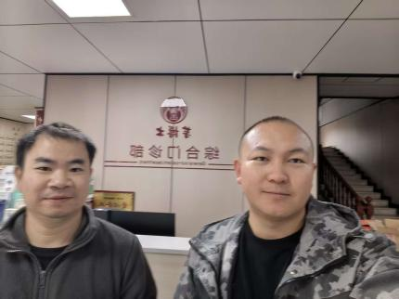
 | 25FW0724 | 重庆芋博士综合门诊部有限公司 | 铜梁区 | 温老师 | 153****8716 | 王荣、黎衡 | 20251031 | 温老师 | 20251031
 | 25FW0725 | 重庆市南岸区中西医结合医院 | 南岸区 | 李老师 | 135****9214 | 黎衡、王荣、何远闩 | 20251106 | 李老师 | 20251106 | 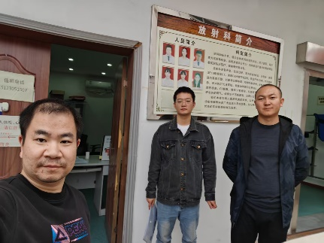
 | 25FW0726 | 重庆市南岸区中西医结合医院 | 南岸区 | 李老师 | 135****9214 | 黎衡、王荣、何远闩 | 20251106 | 李老师 | 20251106
 | 25FW0727 | 重庆市南岸区中西医结合医院 | 南岸区 | 李老师 | 135****9214 | 黎衡、王荣、何远闩 | 20251106 | 李老师 | 20251106
 | 25FW0728 | 重庆市南岸区中西医结合医院 | 南岸区 | 李老师 | 135****9214 | 黎衡、王荣、何远闩 | 20251106 | 李老师 | 20251106
 | 25FW0729 | 重庆市南岸区中西医结合医院 | 南岸区 | 李老师 | 135****9214 | 黎衡、王荣、何远闩 | 20251106 | 李老师 | 20251106
 | 25FW0730 | 重庆市南岸区中西医结合医院 | 南岸区 | 李老师 | 135****9214 | 黎衡、王荣、何远闩 | 20251106 | 李老师 | 20251106
 | 25FW0732 | 重庆市万州区小周镇卫生院 | 万州区 | 张老师 | 177****0129 | 王荣、任泂 | 20251029 | 张老师 | 20251029 | 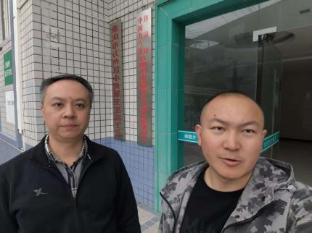
 | 25FW0736 | 彭水苗族土家族自治县中医院 | 彭水县 | 谢科长 | 134****7848 | 王荣、肖生强、何远闩 | 20251104 | 谢科长 | 20251104 | 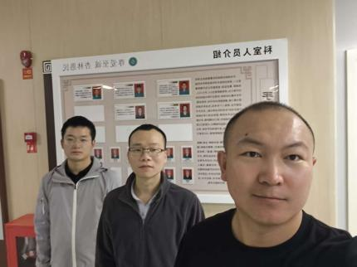
 | 25FW0737 | 彭水苗族土家族自治县中医院 | 彭水县 | 谢科长 | 134****7848 | 王荣、肖生强、何远闩 | 20251104 | 谢科长 | 20251104
 | 25FW0738 | 彭水苗族土家族自治县中医院 | 彭水县 | 谢科长 | 134****7848 | 王荣、肖生强、何远闩 | 20251104 | 谢科长 | 20251104
 | 25FW0739 | 彭水苗族土家族自治县中医院 | 彭水县 | 谢科长 | 134****7848 | 王荣、肖生强、何远闩 | 20251104 | 谢科长 | 20251104
 | 25FW0740 | 彭水苗族土家族自治县中医院 | 彭水县 | 谢科长 | 134****7848 | 王荣、肖生强、何远闩 | 20251104 | 谢科长 | 20251104
 | 25FW0741 | 彭水苗族土家族自治县中医院 | 彭水县 | 谢科长 | 134****7848 | 王荣、肖生强、何远闩 | 20251104 | 谢科长 | 20251104
 | 25FW0742 | 彭水苗族土家族自治县中医院 | 彭水县 | 谢科长 | 134****7848 | 王荣、肖生强、何远闩 | 20251104 | 谢科长 | 20251104
 | 25FW0743 | 彭水苗族土家族自治县中医院 | 彭水县 | 谢科长 | 134****7848 | 王荣、肖生强、何远闩 | 20251104 | 谢科长 | 20251104
 | 25FW0744 | 彭水苗族土家族自治县中医院 | 彭水县 | 谢科长 | 134****7848 | 王荣、肖生强、何远闩 | 20251104 | 谢科长 | 20251104
 | 25FW0745 | 重庆三峡医药高等专科学校附属人民医院 | 万州区 | 罗超 | 135****5631 | 王荣、任泂 | 20251029 | 罗超 | 20251029 | 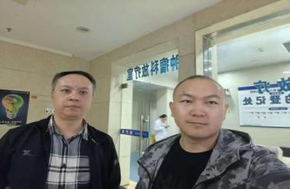
 | 25FW0750 | 重庆合川宏仁医院有限公司 | 合川区 | 张老师 | 131****1999 | 肖生强、胡小琼、何远闩 | 20251103 | 张老师 | 20251103 | 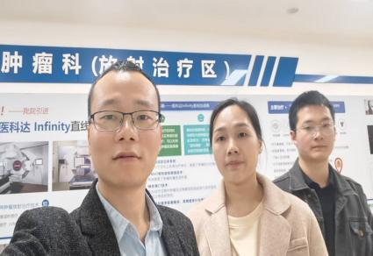
 | 25FW0751 | 重庆合川宏仁医院有限公司 | 合川区 | 张老师 | 131****1999 | 肖生强、胡小琼、何远闩 | 20251103 | 张老师 | 20251103
 | 25FW0752 | 重庆市合川区人民医院 | 合川区 | 张老师 | 133****3199 | 胡小琼、肖生强、何远闩 | 20251103 | 张老师 | 20251103 | 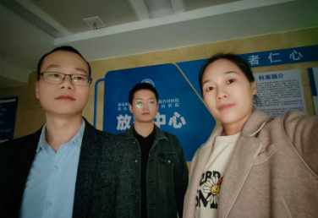
 | 25FW0789 | 璧山西城医院 | 璧山区 | 王崧迎 | 131****2966 | 王荣、黎衡 | 20251113 | 王崧迎 | 20251113 | 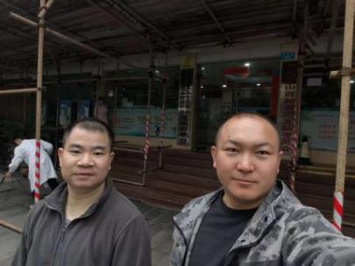
 | 25FW0790 | 璧山西城医院 | 璧山区 | 王崧迎 | 131****2966 | 王荣、黎衡 | 20251113 | 王崧迎 | 20251113
 | 25FW0791 | 重庆大学医院 | 沙坪坝区 | 陈万军 | 139****6361 | 王荣、肖生强、何远闩 | 20251119 | 陈万军 | 20251119 | 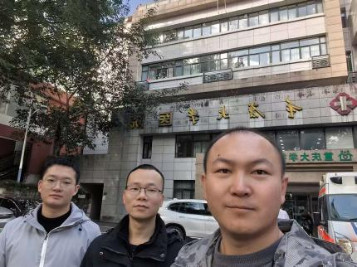
 | 25FW0792 | 重庆大学医院 | 沙坪坝区 | 陈万军 | 139****6361 | 王荣、肖生强、何远闩 | 20251119 | 陈万军 | 20251119
 | 25FW0793 | 重庆大学医院 | 沙坪坝区 | 陈万军 | 139****6361 | 王荣、肖生强、何远闩 | 20251119 | 陈万军 | 20251119
 | 25FW0794 | 重庆大学医院 | 沙坪坝区 | 陈万军 | 139****6361 | 王荣、肖生强、何远闩 | 20251119 | 陈万军 | 20251119
 | 25FW0795 | 重庆大学医院 | 沙坪坝区 | 陈万军 | 139****6361 | 王荣、肖生强、何远闩 | 20251119 | 陈万军 | 20251119
 | 25FW0796 | 重庆大学医院 | 沙坪坝区 | 陈万军 | 139****6361 | 王荣、肖生强、何远闩 | 20251119 | 陈万军 | 20251119
 | 25FW0797 | 重庆大学医院 | 沙坪坝区 | 陈万军 | 139****6361 | 王荣、肖生强、何远闩 | 20251119 | 陈万军 | 20251119
 | 25FW0798 | 重庆大学医院 | 沙坪坝区 | 陈万军 | 139****6361 | 王荣、肖生强、何远闩 | 20251119 | 陈万军 | 20251119
 | 25FW0799 | 重庆市璧山区璧城街道社区卫生服务中心 | 璧山区 | 吴卓君 | 158****2630 | 王荣、黎衡 | 20251113 | 吴卓君 | 20251113 | 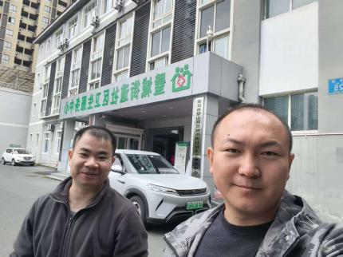
 | 25FW0800 | 重庆恒中能源装备股份有限公司 | 江津区 | 文俊 | 177****2862 | 黎衡、王荣 | 20251113 | 文俊 | 20251113 | 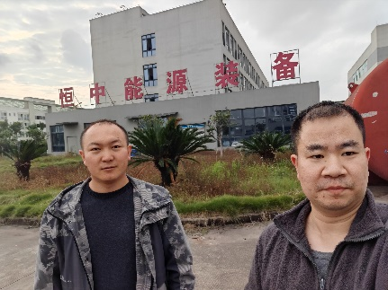
 | 25FW0801 | 重庆锦霞医院 | 大渡口区 | 龙涛 | 177****3120 | 王荣、胡小琼、何远闩 | 20251112 | 龙涛 | 20251112 | 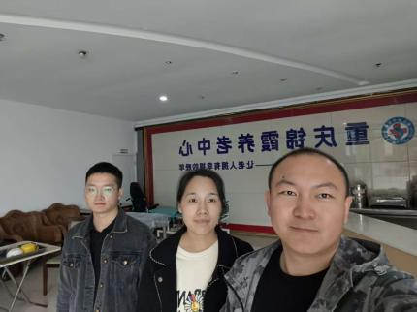
 | 25FW0802 | 重庆锦霞医院 | 大渡口区 | 龙涛 | 177****3120 | 王荣、胡小琼、何远闩 | 20251112 | 龙涛 | 20251112
 | 25FW0803 | 重庆锦霞医院 | 大渡口区 | 龙涛 | 177****3120 | 王荣、胡小琼、何远闩 | 20251112 | 龙涛 | 20251112

